------- Форма 5

МИНИСТЕРСТВО ОБРАЗОВАНИЯ И НАУКИ
РЕСПУБЛИКИ ДАГЕСТАН

МКОУ «Бугленская СОШ имени Ш.И.Шихсаидова.»

Россия Республика Дагестан, 368214, Буйнакский район, с. БУГЛЕН, ул. Спортивная

e-mail :buglen_school@mail.ru ОГРН:1030500714793 ИНН:0507009667

Отчет
о проделанной работе в МКОУ «Бугленская сош им. Ш. И. Шихсаидова» по противодействию экстремизму и терроризму.
(1квартал 2019г.)
№ | Наименование  мероприятия | Содержание мероприятия | Контингент уч-ся | Приглашенные лица | дата проведения
1. | Беседа старшеклассников с представителями АТК | в школе состоялась встреча учеников 7-11 кл с представителями отдела РУО по просветительству муфтията РД. Беседу провели: руководитель отдела РУО по просветительству муфтията РД Жабраил Гаджи Багатыров,секретарь АТК Буйнакского района, инспектор ПДН Багаутдинова З.  Гости ответили на многочисленные вопросы учащихся, рассказали о нормах поведения дома ,на улице, в общественных местах.  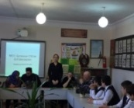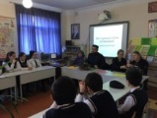  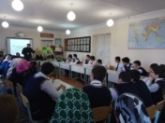 | 7-11  (60) | руководитель отдела РУО по просветительству муфтия та РД Жабраил Гаджи Багатыров, секретарь АТК по Буйнакскому району, инспектор ПДН | 18.02.
2. | «О действиях граждан при установлении уровней террористической опасности».  (лекция) | Рук. безопасности Шанавазов С.Ф провел разъяснительную беседу о правилах поведения при захвате в заложники, при совершении террористического акта.  . | 1-11  230уч | - | 16.02.
3. | Тренировочная эвакуация из здания школы | Практическая отработка действий по эвакуации учащихся и работников при угрозе возникновения ЧС и террористического акта. В соответствии с учебно-воспитательным планом школы. Фактическое время эвакуации составила 1м40сек сек., что соответствует расчетному времени эвакуации. 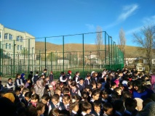 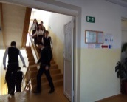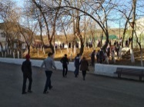 | 1-11кл  230 уч-ся |  | в квартал 1 раз
4.

